А. С. Гладков, Н. Н. Зинчук, С. А. Борняков, С. И. Шерман, А. В. Манаков, В. А. Матросов,   
М. Н. Гарат, И. А. Дзюба

**НОВЫЕ ДАННЫЕ О ВНУТРЕННЕМ СТРОЕНИИ И МЕХАНИЗМЕ**

**ОБРАЗОВАНИЯ ЗОН КИМБЕРЛИТОВМЕЩАЮЩИХ**

**РАЗЛОМОВ МАЛО-БОТУОБИНСКОГО РАЙОНА**

**(ЯКУТСКАЯ АЛМАЗОНОСНАЯ ПРОВИНЦИЯ)[1]\***

Вопрос структурного контроля алмазоносных кимберлитовых тел зонами разноранговых разломов платформенного чехла не может быть решен без выяснения общих закономерностей их внутреннего строения и механизма формирования. Весьма перспективным в этом плане является комплексный подход, базирующийся на совокупности тектонофизических методов, позволяющих получать, принципиально новую информацию о внутреннем строении кимберлитовмещающих разломных зон. В настоящей работе представляются новые данные комплексных тектонофизических полевых и экспериментальных исследований зон разломов Мало-Ботуобинского района Якутской алмазоносной провинции, в пределах которых локализованных кимберлитовые трубки Мир, Интернациональная, Дачная, Таежная и т.д. [1].

Основным элементом разломной структуры Мало-Ботуобинского района является Вилюйско-Мархинская зона разломов. В фундаменте платформы она состоит из серии субпараллельных, сближенных в пространстве разрывных нарушений субмередионального направления (рис. 1а), которые уверенно картируются сейсморазведкой по горизонту КВ. В потенциальных полях нарушения имеют вид линейных положительных аномалий различной интенсивности. Региональные разломы фундамента проявляются и в фанерозойском платформенном чехле как линейные зоны, шириной до 2.5-3 км с густой сетью локальных разрывов. Внутреннее строение этих зон мало изучено несмотря на то, что именно в них размещены все обнаруженные к настоящему времени алмазоносные кимберлитовые тела. Региональные разломы фундамента других направлений, отличных от описанного выше, проявлены в геофизических полях и рельефе менее отчетливо, фрагментарно, и это приводит к разным вариантам интерпретации их роли в контролировании кимберлитовых тел. Одни исследователи считают, что существенную роль в контроле кимберлитовых тел играют разломы северо-западной ориентировки [2], тогда как другие приписывают такие контролирующие функции узлам пересечений северо-восточных и субмеридиональных разломов [3].

Для детализации и типизации (с точки зрения парагенетического анализа) структурных обстановок в пределах Вилюйско-Мархинской зоны на уровне верхней части осадочного чехла проведено изучение разломной тектоники с помощью метода спецкартирования [4]. Всего создано 60 точек наблюдения в отложениях палеозоя и мезозоя (в том числе 9 в карьерах трубок Мир, Дачная и Таежная), в пределах которых охарактеризовано в общей сложности около 4500 тектонических трещин и разноранговых разрывных нарушений. Установлено, что определяющую роль в построении осадочного чехла играют субвертикальные и субгоризонтальные разрывные нарушения локального ранга. Первые, как правило, представлены зонами повышенной трещиноватости, грубого рассланцевания и дробления пород мощностью от первых до десятков, редко сотен метров. По своей пространственной ориентации наиболее многочисленными являются зоны север-северо-восточного простирания. Меньшую распространенность имеют зоны северо-западной и близширотной ориентировок с тенденцией разделения последних на восток-северовосточные и запад-северо-западные.

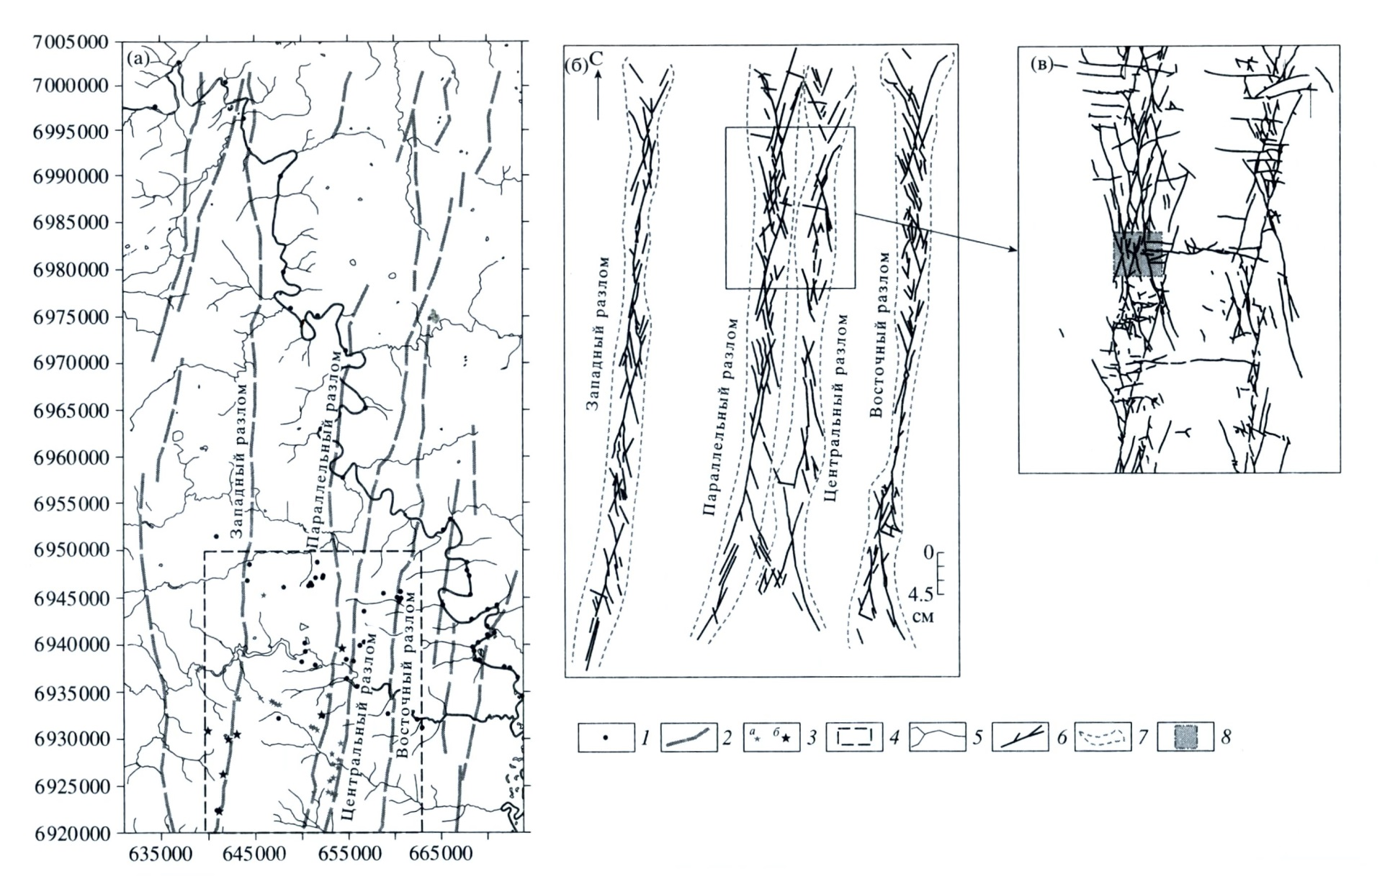

Рис. 1. Схема главных разломов и расположения точек полевых тектонофизических наблюдений на площади Мало-Ботуобинского района (а) и результаты тектонофизического моделирования формирования этапов развития главных разломов района (б, в). 1 – точки полевых тектонических наблюдений; 2 – осевые линии разломов Вилюско-Мархинской зоны; 3 – трубки: а – туфовые, б – кимберлитовые; 4 - участок, воспроизведенный на модели; 5 – реки; 6 - разрывы на поверхности модели; 7 – границы сдвиговых зон на модели; 8 – площадь возможного расположения трубки Мир.

Кинематика субвертикальных разрывов всех указанных ориентировок неясна. Наиболее отчетливо фиксируются малоамплитудные (первые - первые десятки сантиметров) вертикальные смещения - преимущественно сбросового, реже взбросового типа. Они восстанавливаются доста­точно уверенно благодаря многочисленным гори­зонтальным маркерам, в роли которых выступа­ют границы слоев осадочного чехла. Диагностика сдвиговых смещений выполнена при прямых на­блюдениях с необходимой достоверностью в ог­раниченном количестве случаев. В большинстве случаев наличие сдвиговых смещений определя­лось при камеральной обработке по характерному рисунку поясов трещиноватости, расположенных по дуге большого круга на структурных диаграм­мах, получаемых при вынесении на них элементов массовых замеров параметров трещин [5].

Надвиговый характер субгоризонтальных раз­рывов чаще всего устанавливался по наличию ха­рактерных структур - приразломных заворотов слоев и складок, а также надвиговых дуплексов. Немногочисленные прямые наблюдения надви­гов позволяют выделить среди них две основные системы северо-восточного и запад-северо-западного простирания с углами падения сместителей от 5° до 15°.

Тектонофизический анализ установленных в процессе полевых исследований пространственно-кинематических характеристик систем раз­рывных нарушений локального ранга в осадоч­ном чехле показал, что они не укладываются в модель одноактного тектонического развития Вилюйско-Мархинской зоны [2]. Их удовлетво­рительное объяснение возможно только с пози­ций проявления в зоне как минимум двух этапов тектонической активизации с разнонаправлен­ным характером сдвиговых перемещений по субмеридиональным разломам фундамента. В первый этап - этап правосторонних движений - в пере­крывающем их осадочном чехле формировались субвертикальные сдвиги север-северо-восточного и восток-северо-восточного простираний и субгоризонтальные надвиги запад-северо-западного простирания, классифицируемые как R***-*** и R'-сколы и t разрывы соответственно [6]. Во второй этап - этап левосторонних движений - формировались субвертикальные сдвиги север-северо-западного (R - сколы) и запад-северо-западного (R' -сколы), а также надвиги северо-восточного (t - разрывы) простираний.

Таким образом, фиксируемая картина разры­вов и их кинематических характеристик не могла сформироваться в один этап. Выводы, основанные на анализе полевого материала о двухэтапном раз­витии разломной сети Вилюйско-Мархинской зо­ны, были подвергнуты экспериментальной про­верке методом физического моделирования. Мо­делирование выполнено на установке “Разлом” с соблюдением условий подобия [7]. Граничные усло­вия экспериментов определялись по критерию - комплексу подобия:

, (1)

где  - вязкость, Па · с;  - плотность, кг/м2; *g*- ус­корение свободного падения, м/с2; *L* - линейные размеры, м; *T* - время, с [8].

В экспериментах двухслойная модель имити­ровала систему “фундамент-чехол”. Нижний слой, имитирующий фундамент, готовился из водной пасты монтмориллонитовой глины вязко­стью 107-8 Па · с, что в пересчете через коэффи­циенты подобия соответствует литосфере с вяз­костью  = 1022-23 Па · с. После размещения этого слоя на рабочей поверхности экспериментальной установки в нем закладывались линейные неод­нородности, имитирующие главные разломы Вилюйско-Мархинской зоны: Западный, Централь­ный, Параллельный, Восточный. Неоднороднос­ти - “разломы” в виде щелевидных прорезей определенной ширины, которые заполнялись тем же модальным материалом, но с существенно сниженной (до 103-4 Па · с) вязкостью. Таким об­разом, подготовленный к эксперименту “фунда­мент” был представлен системой узких линейных блоков, разделенных зонами “разломов”. Прост­ранственное расположение неоднородностей в модели, их морфологические особенности, а так­же ширина находились в полном соответствии со специально построенной для целей эксперимента структурной схемой, в основу которой была по­ложена сводная карта магнитного поля централь­ной части Мало-Ботуобинского района масштаба 1 : 10000. После подготовки нижнего моделируе­мого слоя он перекрывался другим слоем бенто­нитовой глины толщиной 4 · 10-2 м и вязкостью 104-5 Па · с, имитирующим осадочный чехол мощ­ностью 2 км и средней вязкостью 1019-20 Па · с.

Экспериментальная установка позволяла зада­вать право- и левосторонние горизонтальные пе­ремещения всех блоков “фундамента” относи­тельно друг друга с заданными скоростями, соот­ветствующими по условиям подобия природным скоростям в десятые доли миллиметра в год.

Эксперимент проводился в два этапа. На первом из них задавались правосторонние перемещения си­стемы блоков, при которых разделяющие их зоны разломов функционировали как правые сдвиги. Смещение их крыльев инициировало формирова­ние в перекрывающем “фундамент” “чехле” право­сторонних сдвиговых зон. Ширина зон соизмерима с мощностью “чехла”. Деформирование модели про­должалось до тех пор, пока в сдвиговых зонах не сформировалась четко выраженная инфраструкту­ра, представленная двумя системами разрывов R- и R'-типов. На втором этапе, равном по длительности первому, после реверса перемещений штампов ус­тановки “Разлом” с право- на левосторонние, ранее сформированные в “чехле” зоны продолжали свое развитие уже в условиях левосторонних сдвиговых деформаций. Смена направления перемещения их крыльев привела к переходу подавляющего боль­шинства существующих активных разрывов в пас­сивное состояние и формированию новой генера­ции разрывов R- и R'-типов. Оказалось, что ориен­тировка последних существенно отличается от направлений разрывов, образовавшихся в течение первого этапа.

Двухэтапное деформирование модели привело к формированию в верхнем ее слое сдвиговых зон шириной 2.0-4.0 см (что соответствует 1.0-2.0 км в природном аналоге), внутреннее строение которых представлено разновременными структурными па­рагенезисами разрывов R- и R'-типов (рис. 1б).

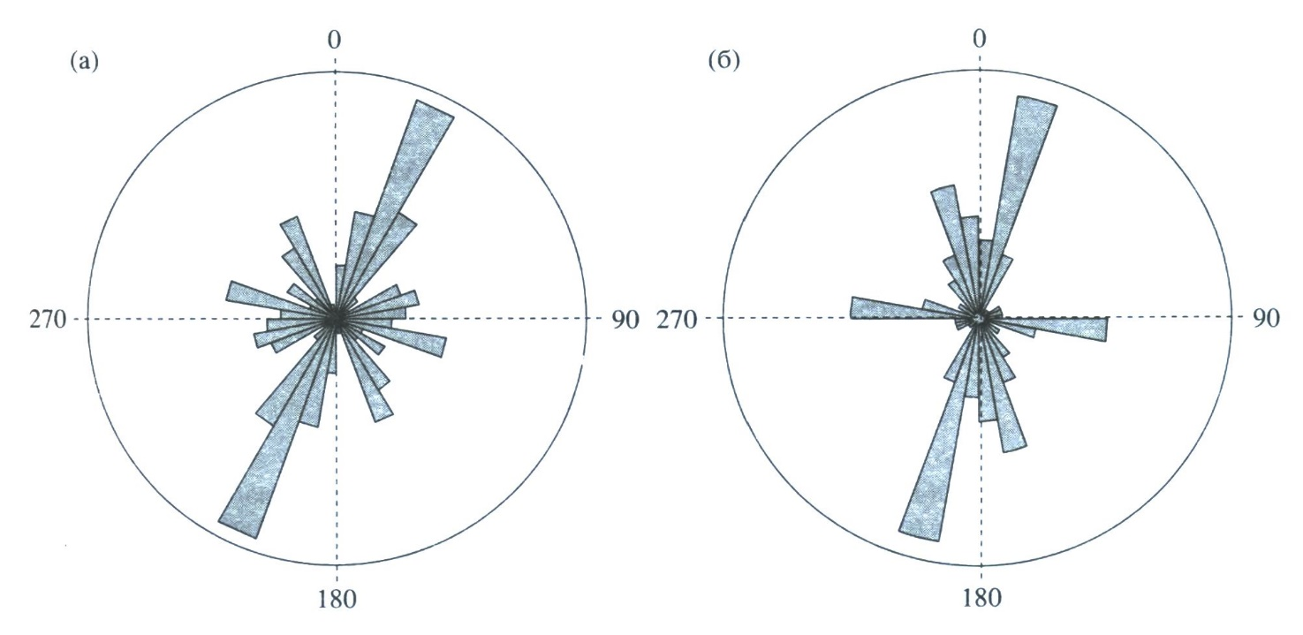

Рис. 2. Розы-диаграммы простираний разрывных нарушений с углами падения 70º-88º (а) и разрывов на модели (б).

Полученные экспериментальные результаты имеют неплохую сходимость с натурными на­блюдениями. Показательно в этом плане срав­нение простираний локальных крутопадающих разрывных нарушений на изученной площади и разрывов в пределах ее модельного аналога (рис. 2). Некоторые отличия (до 10°) в ориентировках ос­новных направлений для природных и эксперимен­тальных разрывов непринципиальны по отноше­нию к основным выводам данной работы. Модели­рование подтверждает двухстадийный механизм и намеченную последовательность в смене право- и левосдвиговых движений в формировании разло­мов чехла в пределах Вилюйско-Мархинской зоны.

В целом результаты тектонофизического ана­лиза разрывной структуры платформенного чех­ла Мало-Ботуобинского кимберлитового района свидетельствуют о сложной двухактной сдвиго­вой природе его формирования. В строении сдви­говых зон, сформировавшихся в платформенном чехле, наблюдается наложение разновременных парагенезисов разрывов разных этапов. На изу­ченных авторами участках локализации алмазо­носных кимберлитовых трубок (Дачная, Таежная, Мир) рудные тела приурочены к сложно построен­ным узлам пересечения локальных разрывных на­рушений, составляющих сдвиговые парагенезы Вилюйско-Мархинской зоны. Есть все основания полагать, что именно эти разрывные парагенези­сы осуществляют структурный контроль кимбер­литовых тел.

Работа выполнена при финансовой поддержке АК “АЛРОСА” и РФФИ (грант 04-05-64348).

**ЛИТЕРАТУРА**

1. Харькив А.Д., Зинчук Н.Н., Крючков А.И. Корен­ные месторождения алмазов мира. М., 1998. 555 с.
2. Молчанов Ю.Д., Саврасов Д.И. Геология и полез­ные ископаемые Восточной Сибири. Новоси­бирск: Наука, 1985. С. 45-64.
3. Борис Е.И., Францессон Е В. // Изв. вузов. Геоло­гия и разведка. 1992. № 5. С. 125-132.
4. Семинский К.Ж. // Геология и геофизика. 1994. №9. С. 112-130.
5. Гладков А.С., Семинский К.Ж. // Геология и гео­физика. 1999. № 2. С. 213-220.
6. Семинский К.Ж. Внутренняя структура континен­тальных разломных зон: Тектонофиз. аспект. Но­восибирск: Изд-во СО РАН; Филиал Гео, 2003. 244 с.
7. Шерман С.И., Бабичев А.А. В кн.: Эксперимен­тальная тектоника: (Методы, результаты, пер­спективы). М.: Наука, 1989. С. 57-77.
8. Шерман С.И., Семинский К.Ж., Борняков С.А. и др. Разломообразование в литосфере: Зоны сдвига. Новосибирск: Наука, 1991. 261 с.

1. * Соавторы А.С. Гладков, Н.Н. Зинчук, С.А. Борняков, и др. Докл. РАН. – 2005. – Т. 402, № 3. – С. 366–369.